Exercice : les sauts de section
Dans le texte suivant, introduisez des sauts de section chaque fois qu’apparaît le symbole et modifiez la mise en page de chaque section comme dans le modèle ci-dessous.

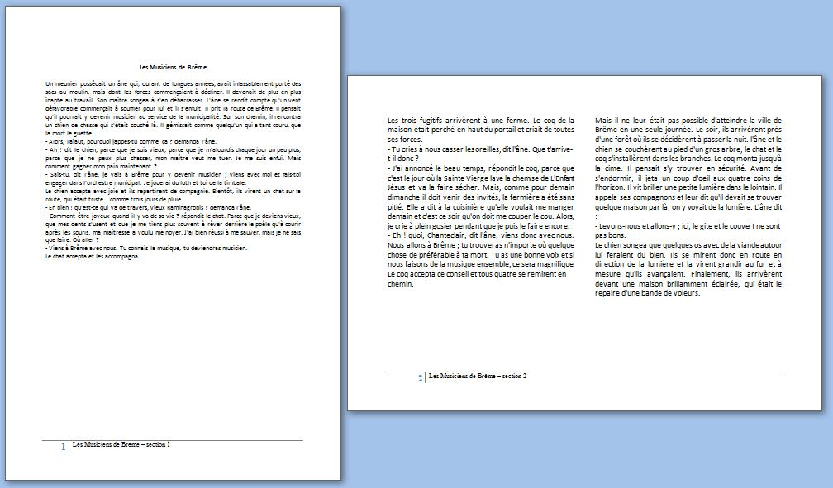

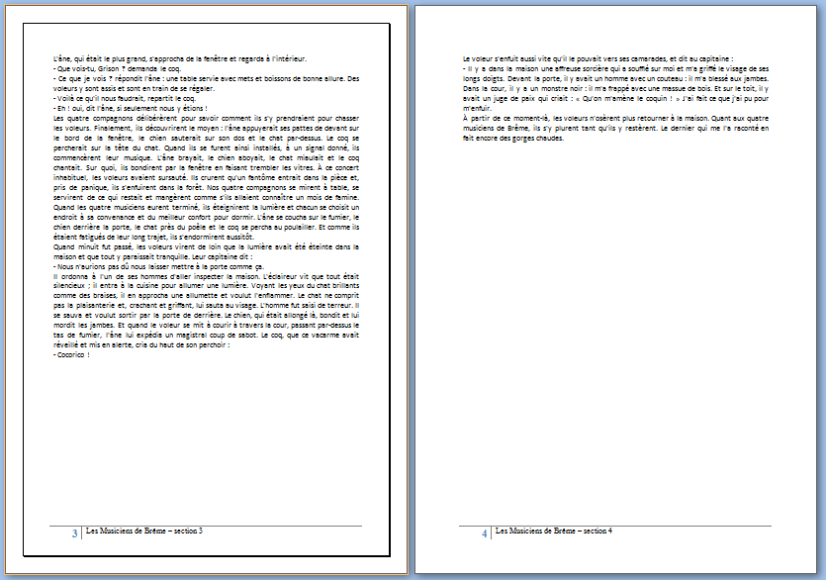

- 4 sections différentes
- 4 pieds de page (Les Musiciens de Brême – section 1, 2, 3 et 4)
- La page 2 en mode paysage et avec le texte en 2 colonnes
- La page 3 encadrée

Les Musiciens de Brême

Un meunier possédait un âne qui, durant de longues années, avait inlassablement porté des sacs au moulin, mais dont les forces commençaient à décliner. Il devenait de plus en plus inapte au travail. Son maître songea à s'en débarrasser. L'âne se rendit compte qu'un vent défavorable commençait à souffler pour lui et il s'enfuit. Il prit la route de Brême. Il pensait qu'il pourrait y devenir musicien au service de la municipalité. Sur son chemin, il rencontra un chien de chasse qui s'était couché là. Il gémissait comme quelqu'un qui a tant couru, que la mort le guette.
- Alors, Taïaut, pourquoi jappes-tu comme ça ? demanda l'âne.
- Ah ! dit le chien, parce que je suis vieux, parce que je m'alourdis chaque jour un peu plus, parce que je ne peux plus chasser, mon maître veut me tuer. Je me suis enfui. Mais comment gagner mon pain maintenant ?
- Sais-tu, dit l'âne, je vais à Brême pour y devenir musicien ; viens avec moi et fais-toi engager dans l'orchestre municipal. Je jouerai du luth et toi de la timbale.
Le chien accepta avec joie et ils repartirent de compagnie. Bientôt, ils virent un chat sur la route, qui était triste... comme trois jours de pluie.
- Eh bien ! qu'est-ce qui va de travers, vieux Raminagrobis ? demanda l'âne.
- Comment être joyeux quand il y va de sa vie ? répondit le chat. Parce que je deviens vieux, que mes dents s'usent et que je me tiens plus souvent à rêver derrière le poêle qu'à courir après les souris, ma maîtresse a voulu me noyer. J'ai bien réussi à me sauver, mais je ne sais que faire. Où aller ?
- Viens à Brême avec nous. Tu connais la musique, tu deviendras musicien.
Le chat accepta et les accompagna. ☺
Les trois fugitifs arrivèrent à une ferme. Le coq de la maison était perché en haut du portail et criait de toutes ses forces.
- Tu cries à nous casser les oreilles, dit l'âne. Que t'arrive-t-il donc ?
- J'ai annoncé le beau temps, répondit le coq, parce que c'est le jour où la Sainte Vierge lave la chemise de L'Enfant Jésus et va la faire sécher. Mais, comme pour demain dimanche il doit venir des invités, la fermière a été sans pitié. Elle a dit à la cuisinière qu'elle voulait me manger demain et c'est ce soir qu'on doit me couper le cou. Alors, je crie à plein gosier pendant que je puis le faire encore.
- Eh ! quoi, Chanteclair, dit l'âne, viens donc avec nous. Nous allons à Brême ; tu trouveras n'importe où quelque chose de préférable à ta mort. Tu as une bonne voix et si nous faisons de la musique ensemble, ce sera magnifique.
Le coq accepta ce conseil et tous quatre se remirent en chemin.
Mais il ne leur était pas possible d'atteindre la ville de Brême en une seule journée. Le soir, ils arrivèrent près d'une forêt où ils se décidèrent à passer la nuit. l'âne et le chien se couchèrent au pied d'un gros arbre, le chat et le coq s'installèrent dans les branches. Le coq monta jusqu'à la cime. Il pensait s'y trouver en sécurité. Avant de s'endormir, il jeta un coup d'oeil aux quatre coins de l'horizon. Il vit briller une petite lumière dans le lointain. Il appela ses compagnons et leur dit qu'il devait se trouver quelque maison par là, on y voyait de la lumière. L'âne dit :
- Levons-nous et allons-y ; ici, le gite et le couvert ne sont pas bons.
Le chien songea que quelques os avec de la viande autour lui feraient du bien. Ils se mirent donc en route en direction de la lumière et la virent grandir au fur et à mesure qu'ils avançaient. Finalement, ils arrivèrent devant une maison brillamment éclairée, qui était le repaire d'une bande de voleurs. ☺
L'âne, qui était le plus grand, s'approcha de la fenêtre et regarda à l'intérieur.
- Que vois-tu, Grison ? demanda le coq.
- Ce que je vois ? répondit l'âne : une table servie avec mets et boissons de bonne allure. Des voleurs y sont assis et sont en train de se régaler.
- Voilà ce qu'il nous faudrait, repartit le coq.
- Eh ! oui, dit l'âne, si seulement nous y étions !
Les quatre compagnons délibérèrent pour savoir comment ils s'y prendraient pour chasser les voleurs. Finalement, ils découvrirent le moyen : l'âne appuyerait ses pattes de devant sur le bord de la fenêtre, le chien sauterait sur son dos et le chat par-dessus. Le coq se percherait sur la tête du chat. Quand ils se furent ainsi installés, à un signal donné, ils commencèrent leur musique. L'âne brayait, le chien aboyait, le chat miaulait et le coq chantait. Sur quoi, ils bondirent par la fenêtre en faisant trembler les vitres. À ce concert inhabituel, les voleurs avaient sursauté. Ils crurent qu'un fantôme entrait dans la pièce et, pris de panique, ils s'enfuirent dans la forêt. Nos quatre compagnons se mirent à table, se servirent de ce qui restait et mangèrent comme s'ils allaient connaître un mois de famine. Quand les quatre musiciens eurent terminé, ils éteignirent la lumière et chacun se choisit un endroit à sa convenance et du meilleur confort pour dormir. L'âne se coucha sur le fumier, le chien derrière la porte, le chat près du poêle et le coq se percha au poulailler. Et comme ils étaient fatigués de leur long trajet, ils s'endormirent aussitôt.
Quand minuit fut passé, les voleurs virent de loin que la lumière avait été éteinte dans la maison et que tout y paraissait tranquille. Leur capitaine dit :
- Nous n'aurions pas dû nous laisser mettre à la porte comme ça.
Il ordonna à l'un de ses hommes d'aller inspecter la maison. L'éclaireur vit que tout était silencieux ; il entra à la cuisine pour allumer une lumière. Voyant les yeux du chat brillants comme des braises, il en approcha une allumette et voulut l'enflammer. Le chat ne comprit pas la plaisanterie et, crachant et griffant, lui sauta au visage. L'homme fut saisi de terreur. Il se sauva et voulut sortir par la porte de derrière. Le chien, qui était allongé là, bondit et lui mordit les jambes. Et quand le voleur se mit à courir à travers la cour, passant par-dessus le tas de fumier, l'âne lui expédia un magistral coup de sabot. Le coq, que ce vacarme avait réveillé et mis en alerte, cria du haut de son perchoir :
- Cocorico ! ☺
Le voleur s'enfuit aussi vite qu'il le pouvait vers ses camarades, et dit au capitaine :
- Il y a dans la maison une affreuse sorcière qui a soufflé sur moi et m'a griffé le visage de ses longs doigts. Devant la porte, il y avait un homme avec un couteau : il m'a blessé aux jambes. Dans la cour, il y a un monstre noir : il m'a frappé avec une massue de bois. Et sur le toit, il y avait un juge de paix qui criait : « Qu'on m'amène le coquin ! » J'ai fait ce que j'ai pu pour m'enfuir.
À partir de ce moment-là, les voleurs n'osèrent plus retourner à la maison. Quant aux quatre musiciens de Brême, ils s'y plurent tant qu'ils y restèrent. Le dernier qui me l'a raconté en fait encore des gorges chaudes.

